TUTORIAL PARA EL PITBOSS LAUNCHER

Ante todo hay que bajarse la versión 2.5 para ratón del Pitboss Launcher (PL), en el primer post de este hilo :

http://forums.civfanatics.com/showthread.php?t=172460

El creador es OverloadUT el mismo que ha hecho el CivStats. Hay una versión sólo para teclado, hecha por otro miembro de CivFanatics, pero por haberla probado, encontré que daba problemas y no la aconsejo.

El principio del PL es muy sencillo. Es un programa que imita los movimientos de ratón (y de escritura en el teclado) que haría un jugador para conectarse a un pitboss. El truco es que hay que indicarle una primera vez todos los pasos en un archivo de configuración y ya para la siguientes veces, el programa lo hace todo él solito. El PL funciona indistintamente en XP y en Vista. Se pueden crear varios perfiles de pitboss, para diferentes partidas, en la misma instalación y cada uno de esos lanzamientos se concretiza en un acceso directo en el escritorio de Windows. Para conectarse a una partida dada, bastará con un doble clic en el icono correspondiente.

El PL es ideal para conectarse anónimamente a una partida sin equivocarse nunca, ya que el perfil memorizado se ejecutará siempre con el mismo nick ficticio para cada partida.

Antes de instalar, conviene conectarse una vez manualmente al pitboss deseado, para tener a disposición todos los datos de conexión. En particular, la contraseña de la civ y el lugar de la civ en la lista de conexión. Por ejemplo, si jugais con los Griegos y estos aparcen en tercer lugar en la lista de las civilizaciones, debereis indicarle 3 al PL.

Instalación :

- Descomprimir el contenido (3 archivos) de PitbossLauncher2.5.zip en una carpeta creada previamente, por ejemplo en C:\

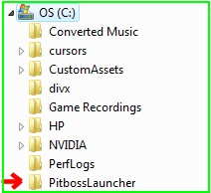

- Hacer doble clic en el ejecutable PitbossLauncher.exe
Lo primero de todo, clic en el botón New para crear un nuevo perfil (profile) de partida. En la ventanita que aparece, dar el nombre de la partida (por ejemplo Zeus) y OK.

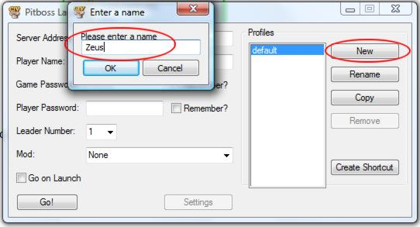

de este modo tendreis una linea nueva en el campo Profiles, donde aparece el nombre de la nueva partida.

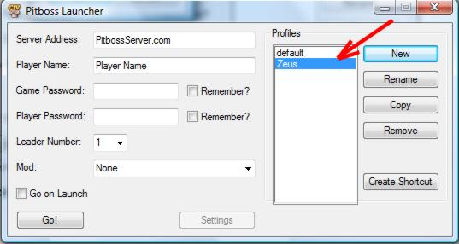

A continuación se rellenan los campos con los datos de la partida. Para Zeus, tendremos :

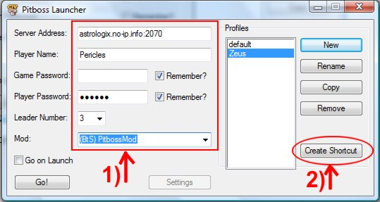

Al darle a Create Shortcut, se crea un acceso directo a la partida en el escritorio de Windows. Clic en OK al mensaje de confirmación en inglés.

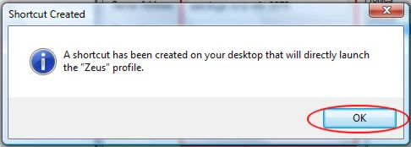

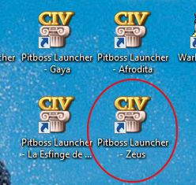

Ahora ya se puede cerrar la pantalla de configuración del PL y simplemente hacer doble clic en el acceso directo ! La primera vez se puede simplemente dar al botón Go! De la pantalla de configuración.

El PL lanza el BTS con el PitbossMod. Durante todo el proceso NO HAY QUE MOVER EL RATÓN.

Si por lo que sea, hay que volver a editar los datos de conexión de un perfil dado, entonces hay que usar el ejecutable de PL de la carpeta de instalación y no el acceso directo del escritorio.

Problemas

Si hay algún problema de timing durante la ejecución (a veces el PL se ejecuta antes de que BTS se lance completamente y entonces puede haber asincronismos), no hay más que darle a la tecla ESC y el proceso se interrumpe. Si se ejecuta una segunda vez, entonces el BTS ya está cargado en la memoria del ordenador y ya no da problema ninguno.

Si hay problemas sistemáticos de sincronismo, sea porque BTS tarde mucho en lanzarse o sea porque el servidor distante tarda en responder, siempre se puede editar el archivo PitbossLauncher. Ini de la carpeta de instalación y aumentar los valores por defecto de estos parámetros :

SecondsToLoad=10
SecondsToConnect=8

Otras partidas

Siempre que sea con la misma instalación de base del BTS, se pueden crear tantos accesos directos en el escritorio como partidas se tengan.

Otras instalaciones

Si hay varias instalaciones duales, por ejemplo para Gaya y Afrodita (parche 3.17 de BTS con antiguo mod de Manolo), o La Esfinge de Tebas (parche 3.13 de BTS con antiguo mod de Manolo) que no usan el mismo mod que Zeus, basta con hacer tantas instalaciónes del Pitboss Launcher como sea necesario en otras carpetas e indicar manualmente el camino del ejecutable BTS en el archivo PitbossLauncher.ini

Estos son los caminos por defecto, respectivamente para Civ4, Warlords y BTS :

PathToExe=C:\Program Files\Firaxis Games\Sid Meier's Civilization 4\Civilization4.exe
WarlordsExe=C:\Program Files\Firaxis Games\Sid Meier's Civilization 4\Warlords\Civ4Warlords.exe
BTSExe=C:\Program Files\Firaxis Games\Sid Meier's Civilization 4\Beyond the Sword\Civ4BeyondSword.exe

En caso de utilizar los lanzadores de MiTH para Gaya, Afrodita y la Esfinge, no garantizamos que el Pitboss Launcher funcione bien para estas partidas.

